ISTITUTO STATALE DI ISTRUZIONE SUPERIORE "VERONICA GAMBARA"
Via V. Gambara, 3 - 25121 BRESCIA - Tel. 030/3775004 - Fax 0303776455
e-mail: gambara@provincia.brescia.it - internet: www.liceogambara.it
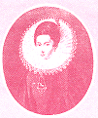

Progetto Cl@ssi 2.0  CLASSE: PRIMA SEZ. A LICEO DELLE SCIENZE UMANE | 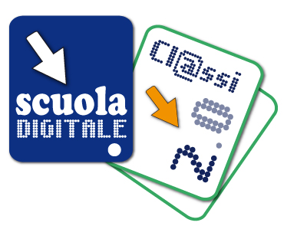
IDEA 2.0: “USARE LA LIM, TABLET EBOOK E LE APPLICAZIONI DEL WEB 20 PER APPRENDERE, IN CLASSE, CON NUOVI ACCESSI SOCIALI DI CONOSCENZA”

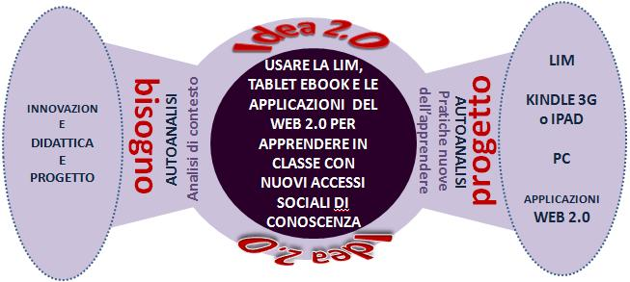

IL BISOGNO

C’è un bisogno che si affaccia, quello legato alla richiesta di più strutture, strumenti, digitali ed informatici per meglio rispondere alle esigenze della net_generation e ai piani didattici, che vogliono promuove in profondità l’imparare, l'autonomia, la condivisione delle conoscenze, l’inclusione. Al bisogno si cerca di dare risposta cogliendo le opportunità offerte dalle tecnologie per una costruzione attiva della conoscenza cooperativa/collaborativa e rappresenta un passo molto importante per sviluppare conoscenze integrate e progettuali. Il progetto Cl@ssi 2.0, per cui l’Istituto candida la classe prima sez. A Liceo delle Scienze Umane, fornisce occasione e supporto. Il bisogno degli studenti è alla base della progettazione e viene rilevato in un questionario.

L’IDEA WEB 2.0 e analisi del contesto

L’Idea 2.0 “USARE LA LIM, TABLET EBOOK E LE APPLICAZIONI DEL WEB 20 PER APPRENDERE, IN CLASSE, CON NUOVI ACCESSI SOCIALI DI CONOSCENZA”, formulata dal Consiglio di Classe 1^ sez. A Liceo delle Scienze Umane, nasce dall’analisi di contesto che riguarda: la conoscenza dei bisogni degli studenti che si affacciano alla Scuola Secondaria di Secondo Grado; la raccomandazione europea riguardo alla Media Literacy e alle competenze digitali. Gli studenti vivono nell’apprendimento informale una realtà attraversata dall’innovazione tecnologica e, a scuola, possono imparare con motivazioni migliori se l’ambiente viene incontro al loro modo di essere e di conoscere, se il loro rapporto con la multimedialità viene orientato o riorientato. L’idea 2.0, come è stata pensata, vuole assumere una valenza pragmatica: definisce un nuovo tipo di comunicazione ed è capace di modificare lo spazio relazionale del conoscere; carica gli atti comunicativi di dimensioni metacognitive nella complementarietà tra analogico (linguaggio non verbale ed iconico) e digitale (logico-trasmissivo, numerico); genera inclusione (basata non solo sulla simmetria, ma anche sulla complementarità dei soggetti nella comunicazione). Si progetta un ambiente di apprendimento, dotato di strumenti che possano promuovere nuovi ruoli sociali a supporto dei nuovi processi sistemici di apprendimento. L’idea si sviluppa nei termini di Alfabetizzazione Mediatica. Questa non solo permette di accedere, comprendere, valutare i media, ma consente anche di produrli in vari linguaggi e in forme molteplici di comunicazione. Le discipline scolastiche sono l’occasione fondante dei contenuti, gli strumenti mediali la possibilità di realizzazione. L’idea si articola attraverso diverse modalità di utilizzo delle tecnologie della comunicazione e ha il suo motore nel collegamento internet, la sua radice nel lavoro collaborativo e cooperativo, la sua struttura nel setting d’aula, il suo contenuto nelle discipline. Il Consiglio Classe si è posto delle domande e ha fornito delle risposte, che nel loro insieme vanno a riassumere i principi generali dell’idea e a costruire gli obiettivi generali del progetto come indicato nella mappa.

Setting tecnologico e ambiente di apprendimento nel progetto pedagogico

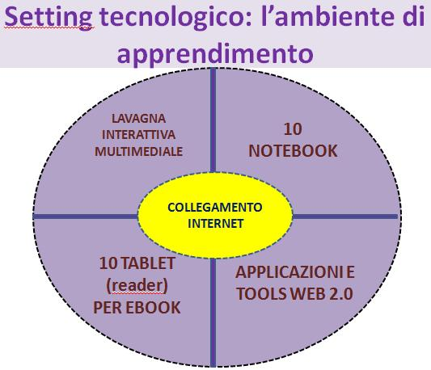
Il setting tecnologico per modificare l’ambiente di apprendimento sarà organizzato ecologicamente e consisterà in: Lavagna Interattiva Multimediale (dotata di videoproiettore, PC portatile) con connessione Internet; 10 Notebook (in rete tra di loro e con PC docente e collegati Internet) e allocati in postazioni di lavoro di gruppo che accolgano 2-3 studenti; 10 Kindle 3G o IPad per e-book. La Lim con le sue potenzialità viene a supportare un piano didattico innovativo basato sulla multicodalità, l’esplorazione condivisa delle risorse delle conoscenza e crea le condizioni per facilitare apprendimenti creativi, elaborazioni condivise, conservazione/memoria/trasferibilità dei prodotti. La LIM diventa lo scenario delle varie attività, di sperimentazione in linguaggi plurali e il punto di lancio nel Web. Essa, inoltre, contribuisce a creare un diverso modo di gestione della docenza e delle attività didattiche; diventa anche punto di convergenza del lavoro dei vari gruppi. I PC a disposizione degli studenti aiutano a valorizzare gruppi di lavoro nei diversi apporti per mettere a fuoco obiettivi, motivazioni di ricerca, capacità di intermediazione e di autoriflessione, backup auto-valutativo di sé con aggiustamento reciproco delle scelte nella negoziazione. Le tecnologie LIM e PC creano anche l’opportunità di usare gli e-book, di manipolarli e navigarli con il supporto tutoriale docente. Sempre per gli ebook, i tablet per ebook faranno sperimentare un nuovo modo di lettura, comprensione, annotazione dei testi e loro produzione. Sarà proposto un set di ebook free e open content, inerente alle discipline e all’approfondimento delle conoscenze. Le esperienze saranno condivise anche on-line su Wiki/Blog didattici. Sarà creato un contesto di apprendimento permanente e di distribuzione/creazione/discussione/conservazione dei materiali con Moodle.

Applicazioni e Tools

Verranno proposti tools del Web 2.0 gratuiti in locale, in remoto e in linea ( in rete) per sperimentare, testare l’apprendimento e consolidarlo, per produrre contenuti multimediali disciplinari, per introdurre le diverse potenzialità della LIM. Esempi di applicazioni Web 2.0, come risorse free da utilizzare negli ambiti disciplinari: GoAnimate, Xtranormal (narrazioni multimediali); Gcast e Audioboo (narrazioni vocali); Penzu (narrazioni personali) e Glogster (manifesti personali); Slide, Animoto, Prezi, Authorstream, Slideserve, Slideshare (presentazioni on line); dinkipage (per creazione di pagine veloci on-line); Vokle o Wiziq (esempi di videoconferenza; Scribblar (condivisione on line); Screenr (creazione video); Quizbox, Polldaddy, Googledocs (questionari). Esempi di Applicazioni specifiche disciplinari: Cabri; Geogebra; Wiris; Algodoo (progr.di fisica per LIM); Reader 2D (Mappe interattive, WebQuest).

Metodologie

Gli strumenti permettono di realizzare una conoscenza integrata e sociale, condividendo la costruzione collaborativa e cooperativa dei saperi attraverso l’uso di applicazioni condivise, contenuti disciplinari, libri, e-book, video, link, immagini. La centratura dell’apprendimento si regola sul paradigma costruttivista: molti a molti, gruppi di apprendimento interlacciati. La diffusione della rete e della tecnologie dell’informazione in classe crea nuovi modelli per la formazione e lo sviluppo delle iniziative e delle idee. Cambia il modo di insegnare, leggere, studiare, apprendere, condividere, sviluppare livelli decisionali. L’attenzione si sposta ai soggetti e i loro processi diventano costruzione interpretativa della conoscenza nella dimensione sociale.

Presentazione della classe e della sua situazione di contesto

Classe: 1^ sez. A - Liceo delle Scienze Umane (Nuovo ordinamento) – Istituto di Istruzione Superiore Statale di Secondo Grado Veronica Gambara di Brescia. Numero degli studenti iscritti: 29. Presente 1 studente straniero appena inserito nel contesto scolastico italiano.

Docenti del Consiglio di Classe e le azioni

Prof.ssa D’Angelo (Lingua e letteratura italiana); Prof.ssa Gatelli (Lingua e cultura latina, Storia e Geografia); Prof.ssa Antichi (Scienze Umane); Prof.ssa Fragalà (Diritto ed economia politica); Prof. Barbarisi (Lingua e cultura straniera); Prof.ssa Severino (Matematica); Prof. Turco (Scienze naturali); Prof.ssa Duina (Scienze motorie e sportive); Prof.ssa Linetti (Religione cattolica o attività alternative).
AZIONI NEL PRIMO BIENNIO
PRIMO ANNO | Sperimentare la Lim. Usare il software della Lim. Utilizzare gli e-book con la lim. Imparare e condividere mediante tools del Web 2.0 gratuiti in locale, in remoto e in linea ( in rete) per sperimentare, testare l’apprendimento e consolidarlo, per produrre contenuti multimediali disciplinari, per introdurre le diverse potenzialità della LIM. Uso PC in classe per ricerca di gruppo e valutazione apprendimenti. Creazione di Wiki e Blog didattici.
SECONDO ANNO | Proseguimento delle attività precedenti e consolidamento nella ricerca/apprendimento condivisi. Uso dei tablet per gli e-book. Implementazione ed uso piattaforma Moodle.
Sito di riferimento: http://classiduepuntozero.pbworks.com

COMMISSIONE DELLE COMUNITÀ EUROPEE, RACCOMANDAZIONE DELLA COMMISSIONE, Bruxelles, 20.08.2009.
L'alfabetizzazione mediatica si riferisce alla capacità di accedere ai media, di comprendere e valutare criticamente diversi aspetti dei media e dei loro contenuti e di creare comunicazioni in una varietà di contesti. (punto 11). L'alfabetizzazione mediatica dovrebbe essere affrontata in vari modi e a diversi livelli. Le modalità di inclusione dell'alfabetizzazione mediatica nei curricoli scolastici a tutti i livelli sono responsabilità precipua degli Stati membri. (punto 18) (COMMISSIONE DELLE COMUNITÀ EUROPEE, RACCOMANDAZIONE DELLA COMMISSIONE, Bruxelles, 20.08.2009)

